Федеральное агентство связи (Россвязь)

Федеральное государственное бюджетное образовательное учреждение

высшего образования

«Сибирский государственный университет телекоммуникаций и информатики»

(СибГУТИ)

Кафедра Прикладной математики

и кибернетики

Курсовая работа часть 1

по дисциплине

«Визуальное программирование и человеко-машинное взаимодействие»

По теме «Фильмотека»

Выполнил: студент группы ИП-811

Мироненко К.А.

Проверил: доцент кафедры ПМ и К

Мерзлякова Е.Ю.

**Оглавление**

Анализ задач и пользователей 3

Выбор репрезентативных задач 4

Заимствования 5

Черновое описание дизайна 8

# Анализ задач и пользователей

**Цель:**

Найти двух человек, которые могут быть заинтересованы в решении предложенной задачи. Дайте их краткое описание (возраст, образование, профессия, навыки в выбранной сфере, навыки владения компьютером). Люди должны быть заинтересованы в решении предложенной задачи.

**Решение:**

Программа каталога просмотренных фильмов может заинтересовать любого: взрослого человека, ребенка, пару, который просматривает фильмы и хотел бы их как-то каталогизировать.

В качестве заинтересованных лиц были выбраны 2 следующих человека:

* Мама: возраст – 49 лет, образование – среднее-специальное текстильное, профессия – ведущий финансовый консультант в банке, навыки в выбранной сфере – иногда смотрит фильмы, навыки владения компьютером – средние.
* Друг: возраст – 20 лет, образование – незаконченное высшее техническое, профессия – не работает/студент, навыки в выбранной сфере – смотрит большее количество фильмов, сериалов, аниме, мультфильмов, навыки владения компьютером – высокие.

# Выбор репрезентативных задач

**Цель:**

Перечислить репрезентативные задачи, затем все задачи, решение которых будет поддерживать разрабатываемая программа.

**Решение:**

Репрезентативные задачи:

1. Просмотр записей: программа должна предоставлять удобный интерфейс для просмотра информации о просмотренных фильмах.
2. Добавление записей: необходимо, чтобы система предоставляла удобный интерфейс создания новых записей.
3. Редактирование записей: необходимо, чтобы система предоставляла удобный интерфейс для редактирования имеющихся записей.
4. Удаление записей: необходимо, чтобы система предоставляла удобный интерфейс для удаления записей.
5. Хранение данных: программа должны сохранять данных после выхода из нее, т.е. хранить данные в базе данных.

Второстепенные задачи:

1. Поиск. Пользователь должен иметь возможность осуществлять поиск.
2. Возможность выставления даты просмотра.
3. Добавление комментария. Пользователь должен иметь возможность добавлять комментарий о просмотренном фильме.
4. Выход из приложения.

# Заимствования

**Задача:**

Найти приложения или сайты, с которых можно заимствовать какие-либо решения интерфейса, приведите ссылку на источник. Эти приложения не обязательно должны выполнять точно такие же задачи. Заимствовать можно что угодно, даже расположение кнопок. Выберите и напишите, что именно Вы будете заимствовать из данных приложений и зачем.

**Решение:**

1. **КиноПоиск**

С данного сервиса была заимствована идея организации просмотренный фильмов в виде списка, а также дата просмотра и оценка.

Также с данного ресурса взято несколько описаний фильмов, которые будут заранее находиться в базе данных при первом запуске приложения.

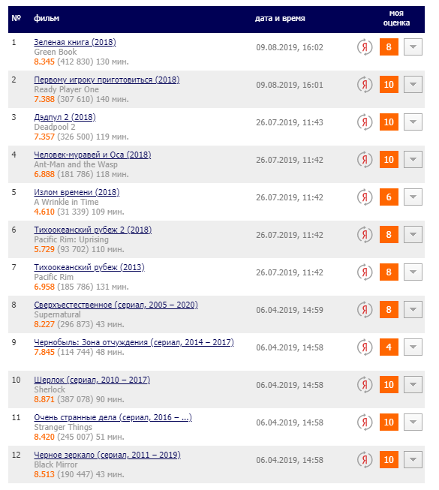

1. **Шикимори – энциклопедия аниме и манги**

С данного сервиса была заимствована система рейтинга и идея добавления комментария к просмотренным фильмам.

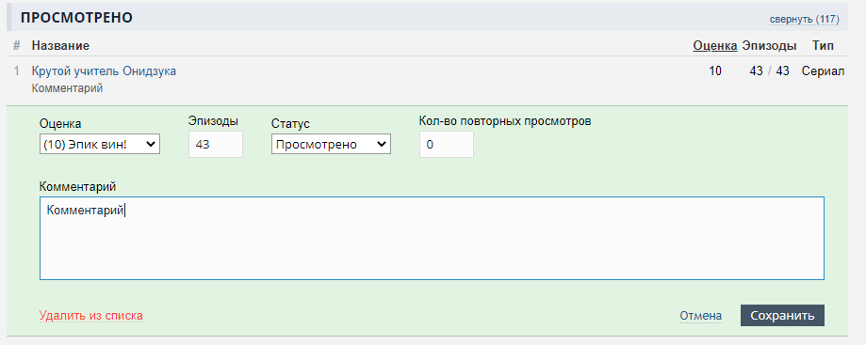

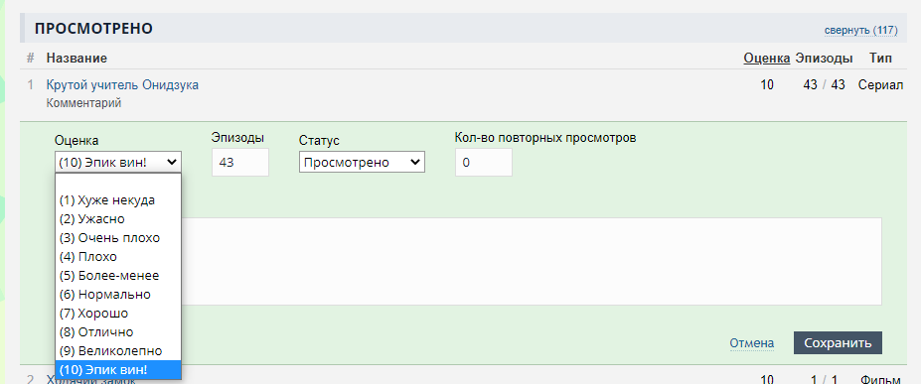

# Черновое описание дизайна

**Задача:**

Описать черновой вариант дизайна словами и графически (иллюстрации с пояснениями). Черновой вариант должен отражать все внешние элементы интерфейса и их назначение.

**Решение:**

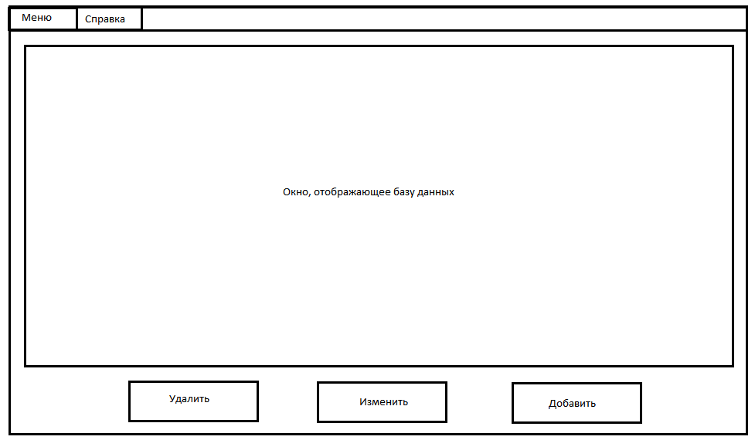

(рис. 1) Главное окно приложения

В данном приложении будет производиться отображение базы данных. При нажатии на кнопку «Изменить» должно открыться окно изменения записи. При нажатии на кнопку «Удалить» запись должна удаляться из базы. При нажатии на кнопку «Добавить» должно открываться окно создания новой записи.

Меню: содержит добавление, изменение, удаление, а также выход из программы.

Справка: содержит инструкцию пользования программой и сведения о программе

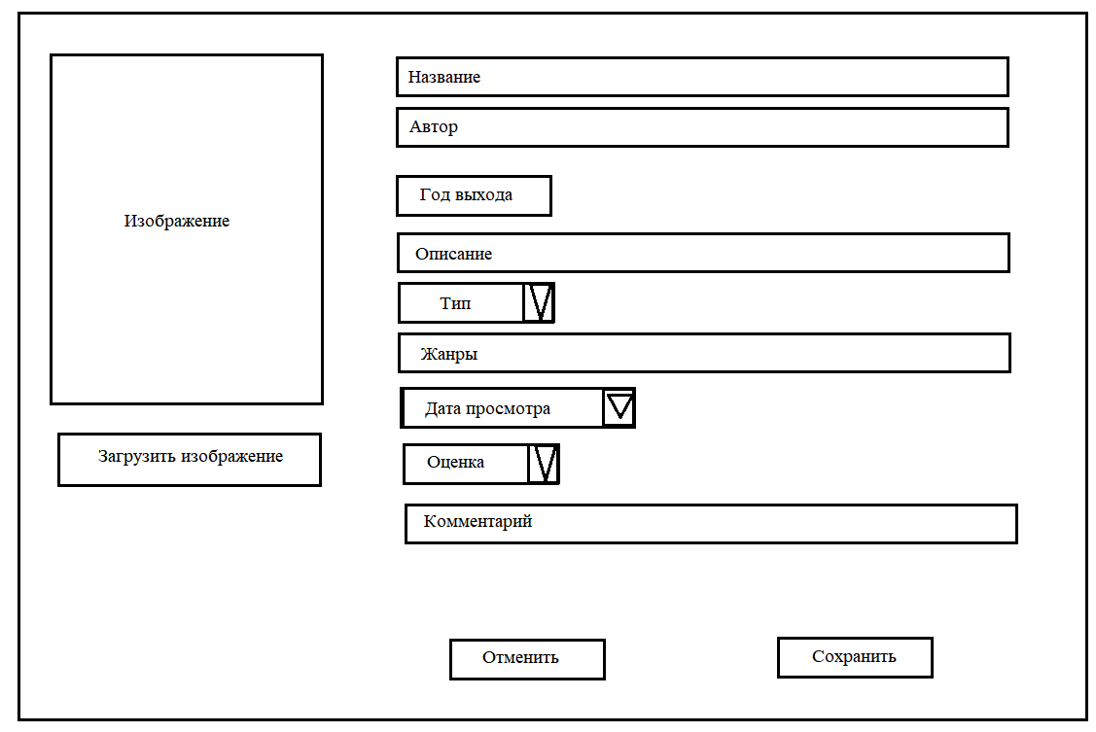

(рис. 2) Окно редактирования\создания рецепта

При создании нового рецепта пользователь должен обязательно загрузить изображение и заполнить все поля, кроме комментария. При нажатии на кнопку «Тип» должно появляться меню с доступными вариантами, одну из которых пользователь обязательно должен выбрать. При нажатии на кнопку «Оценка» должно появляться меню с доступными вариантами. При нажатии на кнопку «Дата просмотра» должен появляться календарь для выбора даты. При нажатии на кнопку «Загрузить изображение» должно открываться окно выбора изображения. При нажатии на кнопку сохранить при условии, что заполнены все поля, рецепт должен добавляться в базу данных. Если одно из полей не заполнено, должно появиться уведомление, которое не даст сохранить рецепт. При нажатии на кнопку «Отменить» окно создания рецепта закроется без сохранения написанных в нём данных.

Окно редактирования практически не отличается от окна создания, единственным отличием является то, что все данные заранее заполнены и кнопка «Сохранить» переименована в «Изменить».